**j0361592**

**SOLEMBIO**

**Jardin de Cocagne d’Orléans**

**Salade Radichetta**

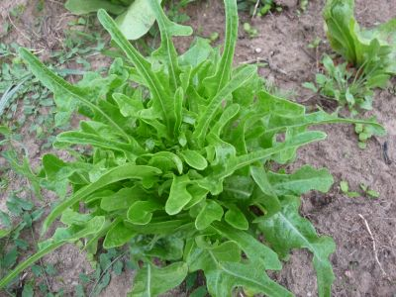

**CARACTERISTIQUES :**

Excellente variété pour toutes saisons. Feuillage lobé, vert franc et très croquant. Variété rustique, lente à monter, à la saveur proche de la mâche.

**PLANTATION :**

Plants espacés de 25/30cms en tous sens. Garder le sol frais et humide (voire pailler pour maintenir l'humidité). Arrosage régulier mais mesuré.